軟骨ピアス施術 同意書

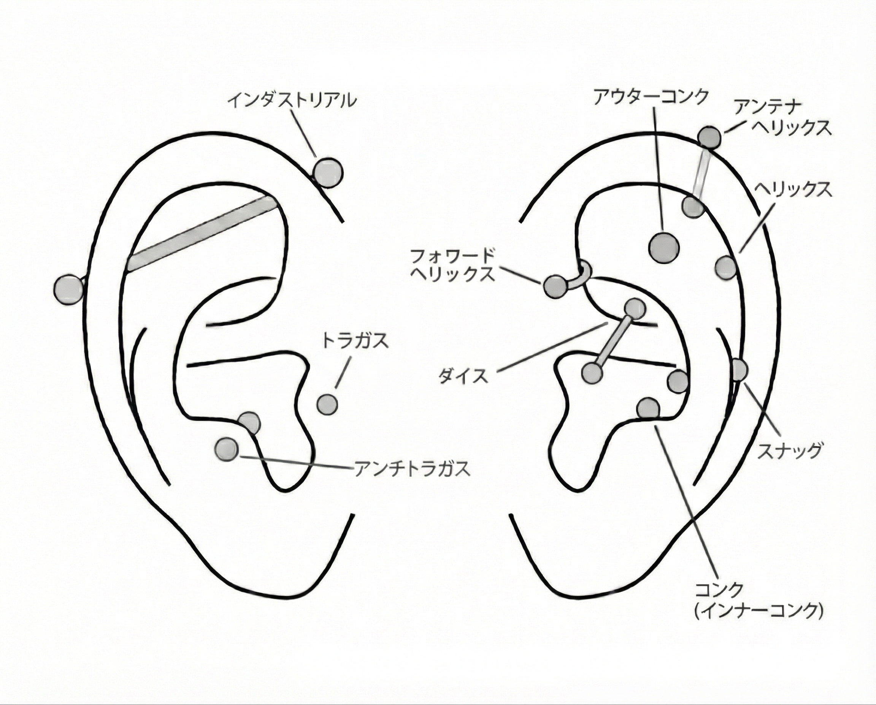

※希望箇所に〇をつけてください。

私は軟骨ピアスの施術を受けるにあたり、以下の内容を正しく理解した上で施術に同意いたします。

- 痛み・出血・腫れ： 施術後、一時的な痛みや出血、赤み、腫れが生じることがあります。
- 完成までの期間： 軟骨ピアスは耳たぶに比べ安定が遅く、完成までに半年から１年かかる場合があります。
- 合併症： ケアを怠った場合や体質により、細菌感染（化膿）、肉芽（盛り上がり）、ケロイド、金属アレルギー等が生じる可能性があります。
- 排除反応： 体質や部位（特にスナッグ等）により、ピアスが徐々に移動したり、押し出されたりする場合があります。
- アフターケア： 施術後の清潔な維持、および過度な刺激（寝具や衣類の引っ掛かり、整髪料等）を避けるなど注意書（別紙）をよく読んで順守してください。

施術日： 2026年 月 日
お名前（自署）： __________________________

私は、親権者として上記の施術に同意いたします。
保護者署名： __________________________（続柄： ）

